Εισαγωγή στο Bootstrap
Εργαστηριακές Ασκήσεις

- Βασικό Πρότυπο (Basic Template)
Ο κώδικας του Bootstrap περικλείεται σε μία ετικέτα (tag) τύπου <div> που να ανήκει στην κλάση container. Δίνονται 2 επιλογές για την κλάση container: α) με συγκεκριμένο μέγιστο πλάτος ανεξάρτητο από την ανάλυση της οθόνης container, β) εναλλακτικά την κλάση container-fluid για πλήρες ανάπτυξη σε όλο το πλάτος ανάλογα με το μέγεθος της κάθε οθόνης.
- Με τη βοήθεια του προγράμματος Notepad++ δημιουργήστε ένα νέο αρχείο κειμένου.
- Γράψτε τον παρακάτω κώδικα και στη συνέχεια από το μενού Αρχείο επιλέξτε Αποθήκευση ως και στο πεδίο Όνομα αρχείου πληκτρολογήστε page6a.html
<!DOCTYPE html>
<html>
<head>
<title> Πρότυπο Bootstrap</title>
<meta charset="utf-8">
<meta name="viewport" content="width=device-width, initial-scale=1">
<link href="https://cdn.jsdelivr.net/npm/bootstrap@5.1.3/dist/css/bootstrap.min.css" rel="stylesheet" integrity="sha384-1BmE4kWBq78iYhFldvKuhfTAU6auU8tT94WrHftjDbrCEXSU1oBoqyl2QvZ6jIW3" crossorigin="anonymous">
<script src="https://cdn.jsdelivr.net/npm/bootstrap@5.1.3/dist/js/bootstrap.bundle.min.js" integrity="sha384-ka7Sk0Gln4gmtz2MlQnikT1wXgYsOg+OMhuP+IlRH9sENBO0LRn5q+8nbTov4+1p" crossorigin="anonymous">
</script>
</head>
<body>
<div class="container">
<h1> Η πρώτη μου σελίδα με Bootstrap</h1>
<p>ΠΜΣ στο Ψηφιακό Μάρκετινγκ</p>
</div>
</body>
</html>
- Μεταφέρετε το αρχείο με τη βοήθεια του προγράμματος WinSCP στον server lab.mst.ihu.gr. Ανοίξτε έναν browser και πληκτρολογήστε http://lab.mst.ihu.gr/dm/username/page6a.html
- Εμφανίζεται η σελίδα που ακολουθεί:
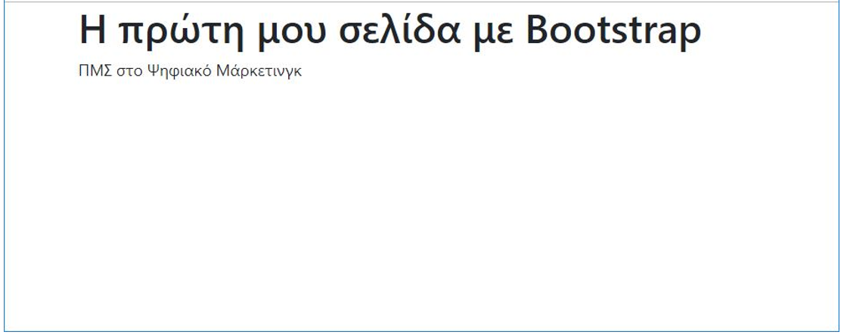

- Κουμπιά (Buttons)
Το Bootstrap παρέχει εννέα προκαθορισμένα στυλ για κουμπιά - τα οποία εξυπηρετούν διαφορετικό σημασιολογικό σκοπό. Για να σχεδιάσετε ένα κουμπί, χρησιμοποιήστε την κλάση .btn της Bootstrap, ακολουθούμενη από το επιθυμητό στυλ.
- Με τη βοήθεια του προγράμματος Notepad++ δημιουργήστε ένα νέο αρχείο κειμένου.
- Γράψτε τον παρακάτω κώδικα και στη συνέχεια από το μενού Αρχείο επιλέξτε Αποθήκευση ως και στο πεδίο Όνομα αρχείου πληκτρολογήστε page6b.html
<body>
<div class="container">
<button type="button" class="btn btn-primary">Primary</button>
<button type="button" class="btn btn-secondary">Secondary</button>
<button type="button" class="btn btn-success">Success</button>
<button type="button" class="btn btn-danger">Danger</button>
<button type="button" class="btn btn-warning">Warning</button>
<button type="button" class="btn btn-info">Info</button>
<button type="button" class="btn btn-light">Light</button>
<button type="button" class="btn btn-dark">Dark</button>
<button type="button" class="btn btn-link">Link</button>
</div>
- Μεταφέρετε το αρχείο με τη βοήθεια του προγράμματος WinSCP στον server lab.mst.ihu.gr. Ανοίξτε έναν browser και πληκτρολογήστε http://lab.mst.ihu.gr/dm/username/page6b.html
- Εμφανίζεται η σελίδα που ακολουθεί:

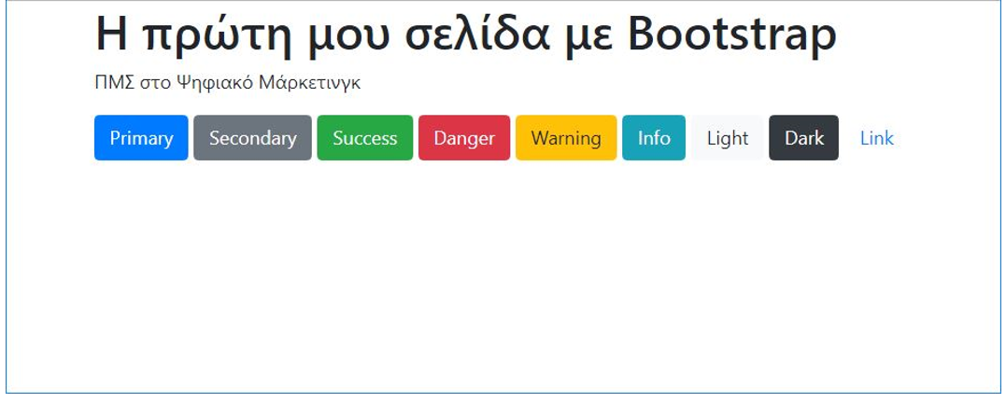

Χρησιμοποιήστε τις κλάσεις .btn-outline- * του Bootstrap για να εφαρμόσετε μόνο το περίγραμμα του σημασιολογικού χρώματος.
- Με τη βοήθεια του προγράμματος Notepad++ δημιουργήστε ένα νέο αρχείο κειμένου.
- Γράψτε τον παρακάτω κώδικα και στη συνέχεια από το μενού Αρχείο επιλέξτε Αποθήκευση ως και στο πεδίο Όνομα αρχείου πληκτρολογήστε page6c.html
<body>
<div class="container">
<button type="button" class="btn btn-outline-primary">Primary</button>
<button type="button" class="btn btn-outline-secondary">Secondary</button>
<button type="button" class="btn btn-outline-info">Info</button>
<button type="button" class="btn btn-outline-success">Success</button>
<button type="button" class="btn btn-outline-warning">Warning</button>
<button type="button" class="btn btn-outline-danger">Danger</button>
<button type="button" class="btn btn-outline-light">Light</button>
<button type="button" class="btn btn-outline-dark">Dark</button>
</div>
</body>
- Μεταφέρετε το αρχείο με τη βοήθεια του προγράμματος WinSCP στον server lab.mst.ihu.gr. Ανοίξτε έναν browser και πληκτρολογήστε http://lab.mst.ihu.gr/dm/username/page6c.html
- Εμφανίζεται η σελίδα που ακολουθεί:
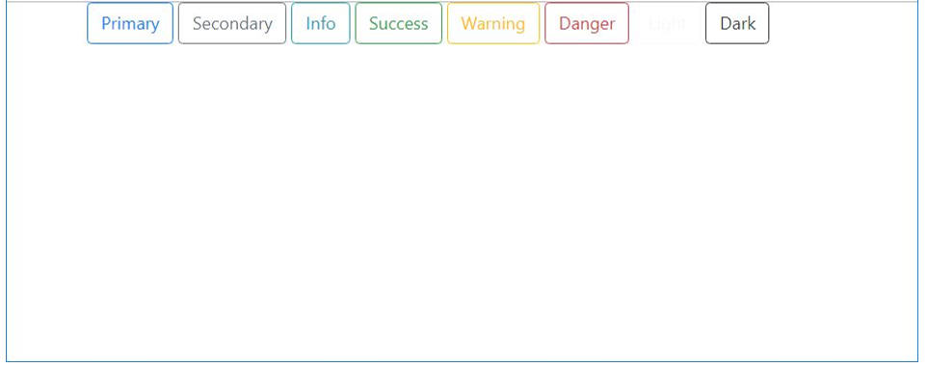
Μπορείτε να καθορίσετε το μέγεθος του κουμπιού με τις κλάσεις .btn-lg και .btn-sm του Bootstrap. Επίσης, μπορείτε να δημιουργήσετε ένα κουμπί τύπου μπλοκ το οποίο καταλαμβάνει όλο το μήκος της σελίδας χρησιμοποιώντας την κλάση .btn-block του Bootstrap.
- Με τη βοήθεια του προγράμματος Notepad++ δημιουργήστε ένα νέο αρχείο κειμένου.
- Γράψτε τον παρακάτω κώδικα και στη συνέχεια από το μενού Αρχείο επιλέξτε Αποθήκευση ως και στο πεδίο Όνομα αρχείου πληκτρολογήστε page6d.html
<body>
<div class="container">
<button type="button" class="btn btn-success btn-sm">Small</button>
<button type="button" class="btn btn-success">Default</button>
<button type="button" class="btn btn-success btn-lg">Large</button>
<button type="button" class="btn btn-danger btn-lg btn-block">Block level button</button>
</div>
</body>
- Μεταφέρετε το αρχείο με τη βοήθεια του προγράμματος WinSCP στον server lab.mst.ihu.gr. Ανοίξτε έναν browser και πληκτρολογήστε http://lab.mst.ihu.gr/dm/username/page6d.html
- Εμφανίζεται η σελίδα που ακολουθεί:
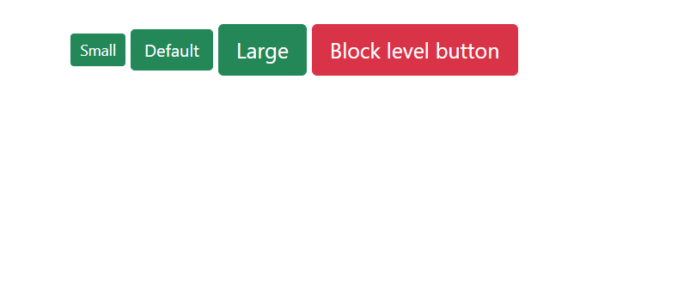
Μπορείτε να εφαρμόσετε τα κουμπιά Bootstrap στις λίστες επιλογής (radio buttons και checkboxes). Η υλοποίηση πραγματοποιείται τοποθετώντας τα radio buttons και checkboxes ανάμεσα σε μία ετικέτα <label>. Επίσης, τοποθετήστε τα μέλη της λίστας μέσα σε ένα στοιχείο .btn-group που έχει επίσης τα κουμπιά data-toggle="buttons".
- Με τη βοήθεια του προγράμματος Notepad++ δημιουργήστε ένα νέο αρχείο κειμένου.
- Γράψτε τον παρακάτω κώδικα και στη συνέχεια από το μενού Αρχείο επιλέξτε Αποθήκευση ως και στο πεδίο Όνομα αρχείου πληκτρολογήστε page6e.html
<body>
<div class="container">
<div class="btn-group btn-group-toggle" data-toggle="buttons">
<label class="btn btn-primary active">
<input type="checkbox" name="options" id="option1" autocomplete="off" checked> Boots
</label>
<label class="btn btn-primary">
<input type="checkbox" name="options" id="option2" autocomplete="off"> Shoes
</label>
<label class="btn btn-primary">
<input type="checkbox" name="options" id="option3" autocomplete="off"> Feet
</label>
</div>
<br>
<br>
<div class="btn-group btn-group-toggle" data-toggle="buttons">
<label class="btn btn-primary active">
<input type="radio" name="options" id="option1" autocomplete="off" checked> Boots
</label>
<label class="btn btn-primary">
<input type="radio" name="options" id="option2" autocomplete="off"> Shoes
</label>
<label class="btn btn-primary">
<input type="radio" name="options" id="option3" autocomplete="off"> Feet
</label>
</div>
</div>
</body>
- Μεταφέρετε το αρχείο με τη βοήθεια του προγράμματος WinSCP στον server lab.mst.ihu.gr. Ανοίξτε έναν browser και πληκτρολογήστε http://lab.mst.ihu.gr/dm/username/page6e.html
- Εμφανίζεται η σελίδα που ακολουθεί:
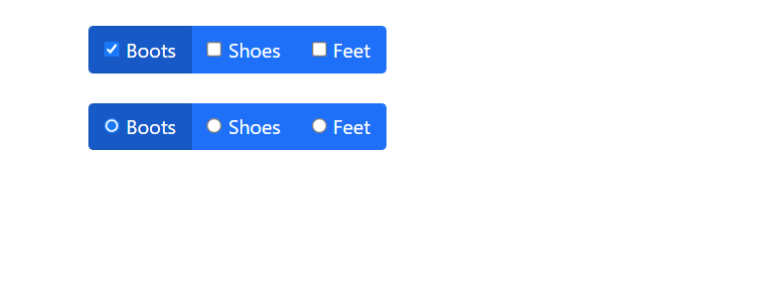
- Εικόνες (Images)
Το Bootstrap παρέχει την κλάση .img-fluid για την κατάλληλη προσαρμογή της εικόνας σε όλες τις συσκευές. Αυτή η κλάση ισχύει για πλάτος max-width: 100% και ύψος height: auto.
- Με τη βοήθεια του προγράμματος Notepad++ δημιουργήστε ένα νέο αρχείο κειμένου.
- Γράψτε τον παρακάτω κώδικα και στη συνέχεια από το μενού Αρχείο επιλέξτε Αποθήκευση ως και στο πεδίο Όνομα αρχείου πληκτρολογήστε page3f.html
<body>
<div class="container">
<img src="dm_ggto.jpg" class="img-fluid" alt="Sample photo">
</div>
</body>
- Μεταφέρετε το αρχείο με τη βοήθεια του προγράμματος WinSCP στον server lab.mst.ihu.gr. Ανοίξτε έναν browser) και πληκτρολογήστε http://lab.mst.ihu.gr/dm/username/page3f.html
- Εμφανίζεται η σελίδα που ακολουθεί:
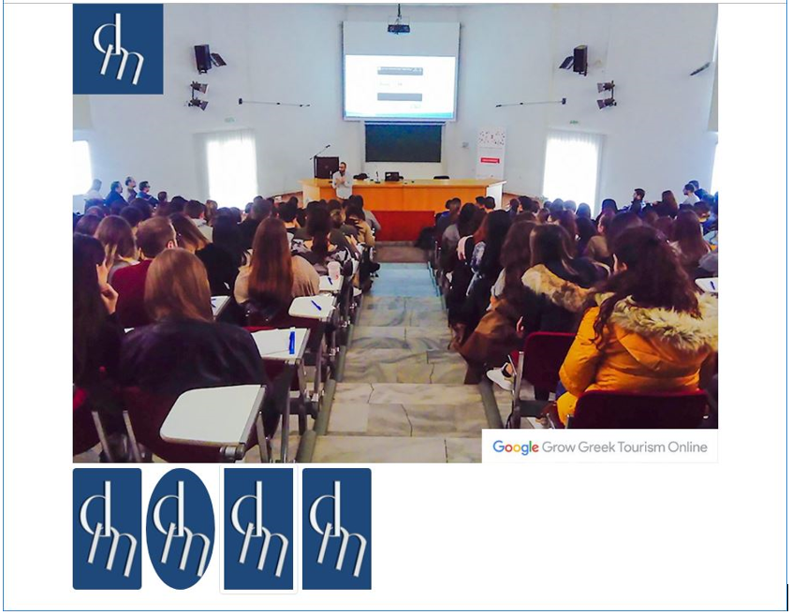
Μπορείτε να χρησιμοποιήσετε το Bootstrap για να κάνετε εικόνες με στρογγυλεμένες γωνίες ή σε κύκλο με τις κλάσεις .rounded-*. Μπορείτε επίσης να χρησιμοποιήσετε την κλάση .img-thumbnail για να δώσετε ένα στρογγυλεμένο περίγραμμα ενός εικονοστοιχείου (1 pixel).
Χρησιμοποιήστε τις κλάσεις .float-left, .float-right, .float-*-left, .float-*-right για να μετακινήσετε μια εικόνα προς τα αριστερά ή προς τα δεξιά. Επίσης, μπορείτε να χρησιμοποιήσετε την κλάση .text-center για να κεντράρετε μια εικόνα.
- Με τη βοήθεια του προγράμματος Notepad++ δημιουργήστε ένα νέο αρχείο κειμένου.
- Γράψτε τον παρακάτω κώδικα και στη συνέχεια από το μενού Αρχείο επιλέξτε Αποθήκευση ως και στο πεδίο Όνομα αρχείου πληκτρολογήστε page3g.html
<body>
<div class="container">
<br>
<img src="dm_logo _s.png" class="rounded" alt="Sample image">
<img src="dm_logo _s.png" class="rounded-circle" alt="Sample image">
<img src="dm_logo _s.png" class="img-thumbnail" alt="Sample image">
<img src="dm_logo _s.png" class="rounded-top" alt="Sample image">
<br>
<img src="dm_logo _s.png" class="rounded-circle float-left" alt="Sample image">
<img src="dm_logo _s.png" class="rounded-circle float-right" alt="Sample image">
<br><br><br><br><br><br>
<div class="text-center">
<img src="dm_logo _s.png" class="img-circle" alt="Sample photo">
</div>
</div>
</body>
- Μεταφέρετε το αρχείο με τη βοήθεια του προγράμματος WinSCP στον server lab.mst.ihu.gr. Ανοίξτε έναν browser και πληκτρολογήστε http://lab.mst.ihu.gr/dm/username/page3g.html
- Εμφανίζεται η σελίδα που ακολουθεί:
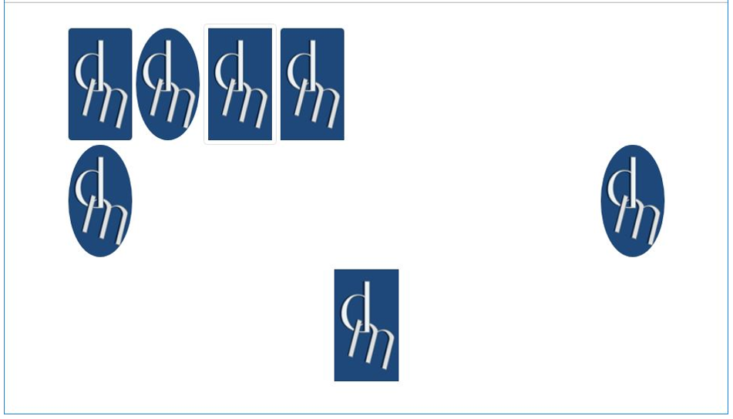
- Πτυσσόμενο περιεχόμενο (Collapse)
Το Bootstrap παρέχει την κλάση .collapse για την προσθήκη πτυσσόμενου περιεχομένου. Χρησιμοποιήστε την ετικέτα <a> με την τιμή href του αναγνωριστικού (ID) του περιεχομένου για να πραγματοποιηθεί η σύμπτυξη. Επιπλέον, μπορεί να χρησιμοποιηθεί το χαρακτηριστικό data-target με την τιμή του αναγνωριστικού (ID) του περιεχομένου που πρόκειται να συμπτυχθεί.
- Με τη βοήθεια του προγράμματος Notepad++ δημιουργήστε ένα νέο αρχείο κειμένου.
- Γράψτε τον παρακάτω κώδικα και στη συνέχεια από το μενού Αρχείο επιλέξτε Αποθήκευση ως και στο πεδίο Όνομα αρχείου πληκτρολογήστε pageh.html
<body>
<div class="container">
<p><a data-toggle="collapse" href="#mscdm" aria-expanded="false" aria-controls="mscdm">ΠΜΣ Ψηφιακό Μάρκετινγκ</a>
</p>
<div class="collapse" id="mscdm">
<p>Στόχος του ΠΜΣ “Ψηφιακό Μάρκετινγκ” αποτελεί η ανάδειξη μιας νέας γενιάς επαγγελματιών στo χώρο του Μarketing. Εκπαιδεύσου στις δυνατότητες και αξιοποίησε τα εργαλεία που προσφέρει το ψηφιακό περιβάλλον για τον σχεδιασμό και την εφαρμογή ενός επιτυχημένου στρατηγικού πλάνου marketing.</p>
</div>
<button class="btnmscdm" type="button" data-toggle="collapse" data-target="#btnmscdm" aria-expanded="false" aria-controls="btnmscdm">
ΠΜΣ Ψηφιακό Μάρκετινγκ
</button>
<div class="collapse" id="btnmscdm">
<p>Στόχος του ΠΜΣ “Ψηφιακό Μάρκετινγκ” αποτελεί η ανάδειξη μιας νέας γενιάς επαγγελματιών στo χώρο του Μarketing. Εκπαιδεύσου στις δυνατότητες και αξιοποίησε τα εργαλεία που προσφέρει το ψηφιακό περιβάλλον για τον σχεδιασμό και την εφαρμογή ενός επιτυχημένου στρατηγικού πλάνου marketing.</p>
</div>
</div>
</body>
- Μεταφέρετε το αρχείο με τη βοήθεια του προγράμματος WinSCP στον server lab.mst.ihu.gr. Ανοίξτε έναν browser και πληκτρολογήστε http://lab.mst.ihu.gr/dm/username/page6h.html
- Εμφανίζεται η σελίδα που ακολουθεί:
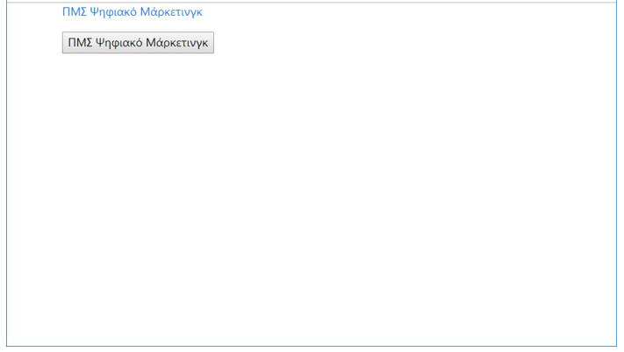
Το πτυσσόμενο περιεχόμενο συχνά χρησιμοποιείται και ως "ακορντεόν", το οποίο είναι πολύ δημοφιλές για περιεχόμενο των Συχνών Ερωτήσεων (Frequently Asked Questions – FAQs).
- Με τη βοήθεια του προγράμματος Notepad++ δημιουργήστε ένα νέο αρχείο κειμένου.
- Γράψτε τον παρακάτω κώδικα και στη συνέχεια από το μενού Αρχείο επιλέξτε Αποθήκευση ως και στο πεδίο Όνομα αρχείου πληκτρολογήστε pageh.html
<body>
<div class="container">
<div id="faq" role="tablist" aria-multiselectable="false">
<div class="card">
<div class="card-header" role="tab" id="questionOne">
<h5 class="card-title">
<a data-toggle="collapse" data-parent="#faq" href="#answerOne" aria-expanded="false" aria-controls="answerOne">
ΠΡΟΓΡΑΜΜΑ ΣΠΟΥΔΩΝ
</a>
</h5>
</div>
<div id="answerOne" class="collapse show" role="tabcard" aria-labelledby="questionOne">
<div class="card-body">
Βασικές Αρχές Ψηφιακού Μάρκετινγκ
Τεχνολογίες Πληροφορικής και Επικοινωνιών στο Ψηφιακό Μάρκετινγκ
Χρηματοοικονομικά θέματα στο Ψηφιακό Μάρκετινγκ
Σχεδιασμός και Διαλειτουργικότητα στον Παγκόσμιο Ιστό
</div>
</div>
</div>
<div class="card">
<div class="card-header" role="tab" id="questionTwo">
<h5 class="card-title">
<a class="collapsed" data-toggle="collapse" data-parent="#faq" href="#answerTwo" aria-expanded="false" aria-controls="answerTwo">
ΜΕΡΙΚΗ ΦΟΙΤΗΣΗ
</a>
</h5>
</div>
<div id="answerTwo" class="collapse" role="tabcard" aria-labelledby="questionTwo">
<div class="card-body">
Βασικές Αρχές Ψηφιακού Μάρκετινγκ
Χρηματοοικονομικά θέματα στο Ψηφιακό Μάρκετινγκ
</div>
</div>
</div>
<div class="card">
<div class="card-header" role="tab" id="questionThree">
<h5 class="card-title">
<a class="collapsed" data-toggle="collapse" data-parent="#faq" href="#answerThree" aria-expanded="false" aria-controls="answerThree">
ΠΛΗΡΟΦΟΡΙΕΣ ΕΓΓΡΑΦΗΣ
</a>
</h5>
</div>
<div id="answerThree" class="collapse in" role="tabcard" aria-labelledby="questionThree">
<div class="card-body">
1. Συμπληρωμένη αίτηση υποψηφιότητας εγγραφής.
2. Φωτοαντίγραφα τίτλων σπουδών (στην περίπτωση που ο τίτλος έχει αποκτηθεί στην αλλοδαπή πρέπει να συνοδεύεται από θεωρημένο φωτοαντίγραφο πιστοποιητικού ισοτιμίας του ΔΟΑΤΑΠ).
3. Φωτοαντίγραφο αναλυτικής βαθμολογίας προπτυχιακών σπουδών (ισχύει και για τους επί πτυχίω φοιτητές, που πρόκειται να αποφοιτήσουν στην εξεταστική περίοδο Σεπτεμβρίου).
4. Ένα αντίγραφο της πτυχιακής εργασίας/διπλωματικής εργασίας (εφόσον έχει εκπονηθεί για την απόκτηση πτυχίου) σε ηλεκτρονική ή έντυπη μορφή.
5. Δύο (2) τουλάχιστον συστατικές επιστολές.
6. Φωτοαντίγραφο αστυνομικού δελτίου ταυτότητας ή διαβατηρίου.
7. Φωτοαντίγραφα πιστοποιητικών γνώσης της αγγλικής γλώσσας. Οι αλλοδαποί υποψήφιοι οφείλουν επιπλέον να καταθέτουν πιστοποιητικά επάρκειας γνώσης της ελληνικής γλώσσας.
</div>
</div>
</div>
</div>
</div>
</body>
- Μεταφέρετε το αρχείο με τη βοήθεια του προγράμματος WinSCP στον server lab.mst.ihu.gr. Ανοίξτε έναν browser και πληκτρολογήστε http://lab.mst.ihu.gr/dm/username/page6i.html
- Εμφανίζεται η σελίδα που ακολουθεί:
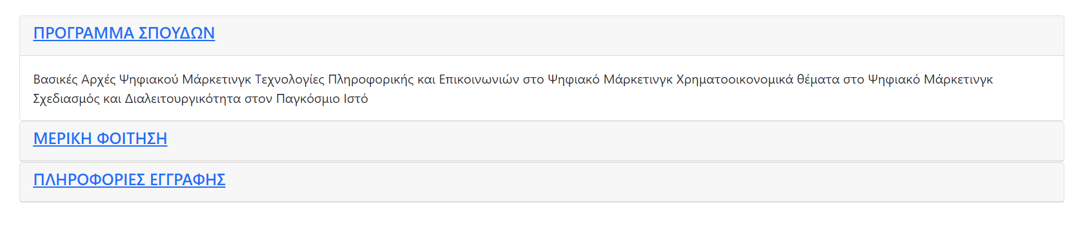

- Καρτέλες πλοήγησης και Μενού (Navs)
Οι καρτέλες πλοήγησης και τα μενού μπορούν να υλοποιηθούν με την κλάση .nav του Bootstrap. Η κλάση.nav επιτρέπει την μετατροπή μίας λίστας σε καρτέλες και σε μενού πλοήγησης. Για να προσθέσετε μια καρτέλα ή ένα μενού πλοήγησης, χρησιμοποιήστε την κλάση .nav και τα .nav-pills ή .nav-tabs σε ένα στοιχείο <ul> που περιέχει η λίστα των στοιχείων πλοήγησης. Επίσης, χρησιμοποιήστε την κλάση class = "active" για να ορίσετε μια καρτέλα ως την ενεργή καρτέλα.
- Με τη βοήθεια του προγράμματος Notepad++ δημιουργήστε ένα νέο αρχείο κειμένου.
- Γράψτε τον παρακάτω κώδικα και στη συνέχεια από το μενού Αρχείο επιλέξτε Αποθήκευση ως και στο πεδίο Όνομα αρχείου πληκτρολογήστε page3j.html
<<body>
<div class="container">
<ul class="nav nav-tabs">
<li class="nav-item">
<a class="nav-link active" href="#">ΠΡΟΓΡΑΜΜΑ ΣΠΟΥΔΩΝ</a>
</li>
<li class="nav-item">
<a class="nav-link" href="#">ΜΕΡΙΚΗ ΦΟΙΤΗΣΗ</a>
</li>
<li class="nav-item">
<a class="nav-link" href="#">ΔΙΔΑΚΤΡΑ</a>
</li>
<li class="nav-item">
<a class="nav-link" href="#">ΠΛΗΡΟΦΟΡΙΕΣ ΕΓΓΡΑΦΗΣ</a>
</li>
</ul>
<br>
<ul class="nav nav-pills">
<li class="nav-item">
<a class="nav-link active" href="#">ΠΡΟΓΡΑΜΜΑ ΣΠΟΥΔΩΝ</a>
</li>
<li class="nav-item">
<a class="nav-link" href="#">ΜΕΡΙΚΗ ΦΟΙΤΗΣΗ</a>
</li>
<li class="nav-item">
<a class="nav-link" href="#">ΔΙΔΑΚΤΡΑ</a>
</li>
<li class="nav-item">
<a class="nav-link" href="#">ΠΛΗΡΟΦΟΡΙΕΣ ΕΓΓΡΑΦΗΣ</a>
</li>
</ul>
</div>
</body>
- Μεταφέρετε το αρχείο με τη βοήθεια του προγράμματος WinSCP στον server lab.mst.ihu.gr. Ανοίξτε έναν browser και πληκτρολογήστε http://lab.mst.ihu.gr/dm/username/page3j.html
- Εμφανίζεται η σελίδα που ακολουθεί:
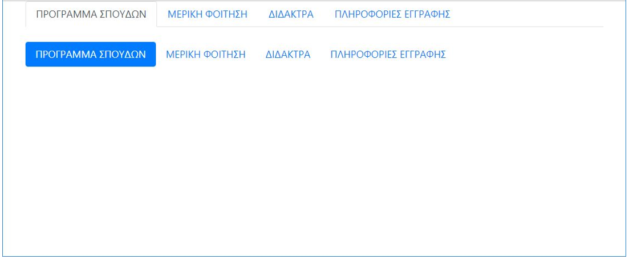

- Διαδρομή ιστοσελίδας (Breadcrumbs)
Το Bootstrap παρέχει την κλάση .breadcrumb, η οποία προβάλει μία λίστα ως διαδρομή της ιστοσελίδας. Δεν είναι απαραίτητη η δημιουργία λίστας για να προβληθεί η διαδρομή μίας ιστοσελίδας.
- Με τη βοήθεια του προγράμματος Notepad++ δημιουργήστε ένα νέο αρχείο κειμένου.
- Γράψτε τον παρακάτω κώδικα και στη συνέχεια από το μενού Αρχείο επιλέξτε Αποθήκευση ως και στο πεδίο Όνομα αρχείου πληκτρολογήστε page6k.html
<body>
<div class="container">
<ul class="breadcrumb">
<li class="breadcrumb-item"><a href="#">ΠΡΟΓΡΑΜΜΑ ΣΠΟΥΔΩΝ</a></li>
<li class="breadcrumb-item"><a href="#">ΠΛΗΡΗΣ ΦΟΙΤΗΣΗ</a></li>
<li class="breadcrumb-item active">ΜΕΡΙΚΗ ΦΟΙΤΗΣΗ</li>
</ul>
<br>
<div class="breadcrumb">
<a class="breadcrumb-item" href="#">ΠΡΟΓΡΑΜΜΑ ΣΠΟΥΔΩΝ</a>
<a class="breadcrumb-item" href="#">ΠΛΗΡΗΣ ΦΟΙΤΗΣΗ</a>
<span class="breadcrumb-item active">ΜΕΡΙΚΗ ΦΟΙΤΗΣΗ</span>
</div>
</div>
</body>
- Μεταφέρετε το αρχείο με τη βοήθεια του προγράμματος WinSCP στον server lab.mst.ihu.gr. Ανοίξτε έναν browser και πληκτρολογήστε http://lab.mst.ihu.gr/dm/username/page6k.html
- Εμφανίζεται η σελίδα που ακολουθεί:

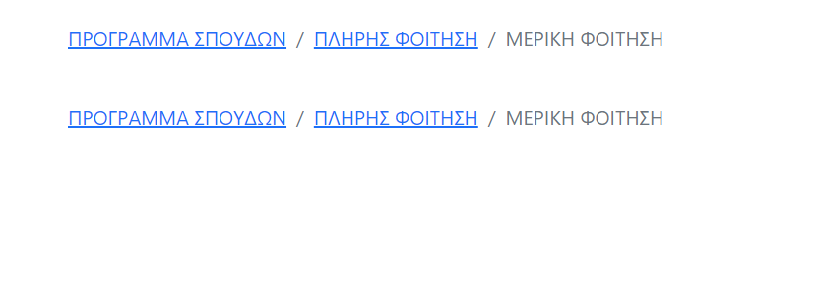

- Πλαίσιο μηνύματος ειδοποίησης (Alerts)
Το Bootstrap παρέχει έναν εύκολο τρόπο για να δημιουργήσετε ένα καλαίσθητο πλαίσιο μηνύματος ειδοποίησης. Για τη δημιουργία ενός πλαισίου ειδοποίησης, χρησιμοποιείστε την κλάση .alert μαζί με μία από τις κλάσεις .alert-* για να καθορίσετε το είδος της ειδοποίησης,
- Με τη βοήθεια του προγράμματος Notepad++ δημιουργήστε ένα νέο αρχείο κειμένου.
- Γράψτε τον παρακάτω κώδικα και στη συνέχεια από το μενού Αρχείο επιλέξτε Αποθήκευση ως και στο πεδίο Όνομα αρχείου πληκτρολογήστε page3l.html
<body>
<div class="container">
<div class="alert alert-success" role="alert">Success alert</div>
<div class="alert alert-info" role="alert">Info alert</div>
<div class="alert alert-warning" role="alert">Warning alert</div>
<div class="alert alert-danger" role="alert">Danger alert</div>
<div class="alert alert-light" role="alert">Light alert</div>
<div class="alert alert-dark" role="alert">Dark alert</div>
</div>
</body>
- Μεταφέρετε το αρχείο html και png με τη βοήθεια του προγράμματος WinSCP στον server lab.mst.ihu.gr. Ανοίξτε έναν browser και πληκτρολογήστε http://lab.mst.ihu.gr/dm/username/page6l.html
- Εμφανίζεται η σελίδα που ακολουθεί:
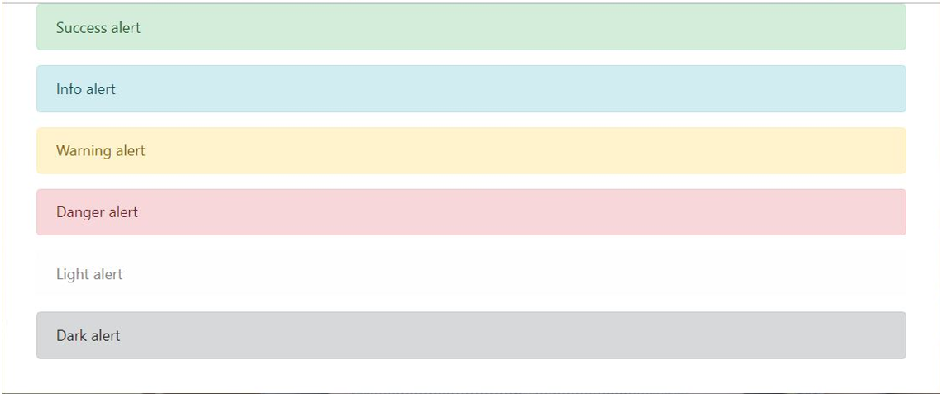

- Γραμμές Προόδου (Progress Bars)
Το Bootstrap παρέχει την δυνατότητα εμφάνισης γραμμών προόδου σε μία ιστοσελίδα. Οι γραμμές προόδου χρησιμοποιούνται συνήθως για την ειδοποίηση του χρήστη σχετικά με την πρόοδο μίας διαδικασίας ή ενέργειας. Για τη δημιουργία μιας γραμμής προόδου, χρησιμοποιήστε την κλάση .progress.
- Με τη βοήθεια του προγράμματος Notepad++ δημιουργήστε ένα νέο αρχείο κειμένου.
- Γράψτε τον παρακάτω κώδικα και στη συνέχεια από το μενού Αρχείο επιλέξτε Αποθήκευση ως και στο πεδίο Όνομα αρχείου πληκτρολογήστε page5m.html
<body>
<br>
<div class="container">
<div class="progress">
<div class="progress-bar bg-success" role="progressbar" style="width: 25%" aria-valuenow="25" aria-valuemin="0" aria-valuemax="100"></div>
</div>
<br>
<div class="progress">
<div class="progress-bar bg-info" role="progressbar" style="width: 50%" aria-valuenow="50" aria-valuemin="0" aria-valuemax="100"></div>
</div>
<br>
<div class="progress">
<div class="progress-bar bg-warning" role="progressbar" style="width: 75%" aria-valuenow="75" aria-valuemin="0" aria-valuemax="100"></div>
</div>
<br>
<div class="progress">
<div class="progress-bar bg-danger" role="progressbar" style="width: 100%" aria-valuenow="100" aria-valuemin="0" aria-valuemax="100"></div>
</div>
<br>
<div class="progress">
<div class="progress-bar bg-light" role="progressbar" style="width: 40%" aria-valuenow="40" aria-valuemin="0" aria-valuemax="100"></div>
</div>
<br>
<div class="progress">
<div class="progress-bar bg-dark" role="progressbar" style="width: 80%" aria-valuenow="80" aria-valuemin="0" aria-valuemax="100"></div>
</div>
</div>
</body>
- Μεταφέρετε το αρχείο με τη βοήθεια του προγράμματος WinSCP στον server lab.mst.ihu.gr. Ανοίξτε έναν browser και πληκτρολογήστε http://lab.mst.ihu.gr/dm/username/page5m.html
- Εμφανίζεται η σελίδα που ακολουθεί:
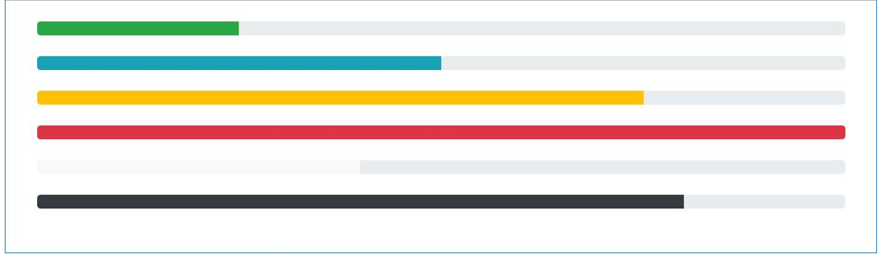

Μπορείτε να προσθέσετε λωρίδες στις γραμμές προόδου προσθέτοντας την κλάση .progress-bar-striped στο στοιχείο .progress-bar, καθώς και να προσθέσετε κινούμενες λωρίδες προσθέτοντας την κλάση .progress animation στο στοιχείο .progress.
- Με τη βοήθεια του προγράμματος Notepad++ δημιουργήστε ένα νέο αρχείο κειμένου.
- Γράψτε τον παρακάτω κώδικα και στη συνέχεια από το μενού Αρχείο επιλέξτε Αποθήκευση ως και στο πεδίο Όνομα αρχείου πληκτρολογήστε page5n.html
<body>
<br>
<div class="container">
<div class="progress">
<div class="progress-bar progress-bar-striped" role="progressbar" style="width: 10%" aria-valuenow="10" aria-valuemin="0" aria-valuemax="100"></div>
</div>
<br>
<div class="progress">
<div class="progress-bar progress-bar-striped bg-success" role="progressbar" style="width: 25%" aria-valuenow="25" aria-valuemin="0" aria-valuemax="100"></div>
</div>
<br>
<div class="progress">
<div class="progress-bar progress-bar-striped bg-info" role="progressbar" style="width: 50%" aria-valuenow="50" aria-valuemin="0" aria-valuemax="100"></div>
</div>
<br>
<div class="progress">
<div class="progress-bar progress-bar-striped progress-bar-animated bg-danger" role="progressbar" aria-valuenow="75" aria-valuemin="0" aria-valuemax="100" style="width: 75%"></div>
</div>
</div>
</body>
- Μεταφέρετε το αρχείο με τη βοήθεια του προγράμματος WinSCP στον server lab.mst.ihu.gr. Ανοίξτε έναν browser και πληκτρολογήστε http://lab.mst.ihu.gr/dm/username/page5n.html
- Εμφανίζεται η σελίδα που ακολουθεί:
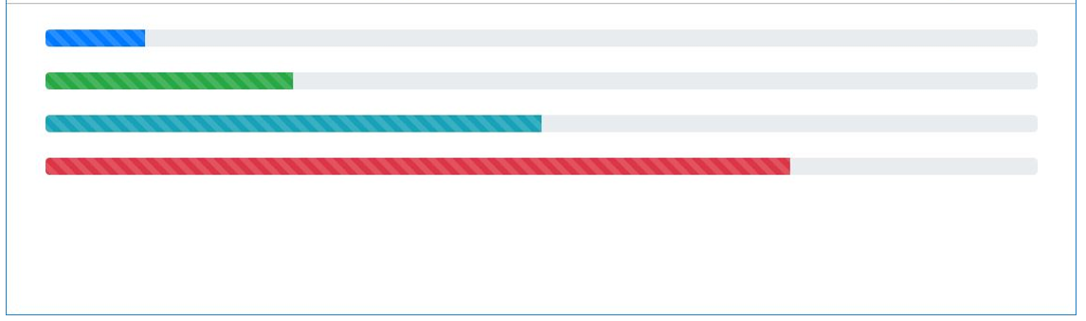

- Κύλιση Εικόνων (Carousel)
Με το Bootstrap δίνεται η δυνατότητα να προσθέσετε κύλιση εικόνων καθώς και οδηγούς ελέγχου μετακίνησης είτε προς τα εμπρός είτε προς τα πίσω.
- Με τη βοήθεια του προγράμματος Notepad++ δημιουργήστε ένα νέο αρχείο κειμένου.
- Γράψτε τον παρακάτω κώδικα και στη συνέχεια από το μενού Αρχείο επιλέξτε Αποθήκευση ως και στο πεδίο Όνομα αρχείου πληκτρολογήστε page6p.html
<body>
<br>
<div class="container">
<div id="myCarousel" class="carousel slide bg-inverse w-50 ml-auto mr-auto" data-ride="carousel">
<div class="carousel-inner" role="listbox">
<div class="carousel-item active">
<img class="d-block w-100" src="dm_ggto.jpg" alt="First slide">
</div>
<div class="carousel-item">
<img class="d-block w-100" src="dm_ggto_2.jpg" alt="Second slide">
</div>
<div class="carousel-item">
<img class="d-block w-100" src="dm_ggto_3.jpg" alt="Third slide">
</div>
</div>
<a class="carousel-control-prev" href="#myCarousel" role="button" data-slide="prev">
<span class="carousel-control-prev-icon" aria-hidden="true"></span>
<span class="sr-only">Previous</span>
</a>
<a class="carousel-control-next" href="#myCarousel" role="button" data-slide="next">
<span class="carousel-control-next-icon" aria-hidden="true"></span>
<span class="sr-only">Next</span>
</a>
</div>
</div>
</body>
- Μεταφέρετε το αρχείο με τη βοήθεια του προγράμματος WinSCP στον server lab.mst.ihu.gr. Ανοίξτε έναν browser και πληκτρολογήστε http://lab.mst.ihu.gr/dm/username/page6p.html
- Εμφανίζεται η σελίδα που ακολουθεί:
